КОНСУЛЬТАЦИЯ ПО ПРАВИЛАМ
ДОРОЖНОГО ДВИЖЕНИЯ
«РОДИТЕЛИ ,БУДЬТЕ ВНИМАТЕЛЬНЕЕ».
В детском возрасте у детей отсутствует навык безопасного поведения на улицах и дорогах, умение наблюдать, осматривать свой путь, замечать автомобиль, оценивать его скорость, направление движения, возможность внезапного появления автомобиля из-за стоящего транспорта, из-за кустов, киосков, заборов.
Дорога от дома в детский сад и обратно идеально подходит для того, чтобы дать ребёнку знания, формировать у него навыки безопасного поведения на улице. У ребёнка целая гамма привычек формируется с самого раннего детства. Именно поэтому, начиная с 1.5 - 2 лет необходимо формировать у него комплект «транспортных» привычек. Очень часто родители, держа ребёнка за руку, спешат, бегут через дорогу, нарушая ПДД. Они не потрудились объяснить ребёнку, как правильно вести себя на улице, забыв об своей ответственности за каждый свой неверный шаг. А дети, копируя поведение своих мам и пап, попадают в опасные ситуации. Родители не должны забывать о том, что именно они являются главным примером для своих детей. Вы являетесь для детей образцом поведения, вы- объект любви и подражания для ребёнка! Это необходимо помнить всегда и тем более, когда вы делаете шаг на проезжую часть дороги вместе с малышом! Необходимо своевременно обучать детей ориентироваться в дорожной ситуации, воспитывать у ребёнка потребность быть дисциплинированным и внимательным, осторожным и осмотрительным.
Помните, что нарушая правила дорожного движения, вы как бы негласно позволяете нарушать их и своим детям! Ребёнок учится законам улицы у родителей и взрослых людей!
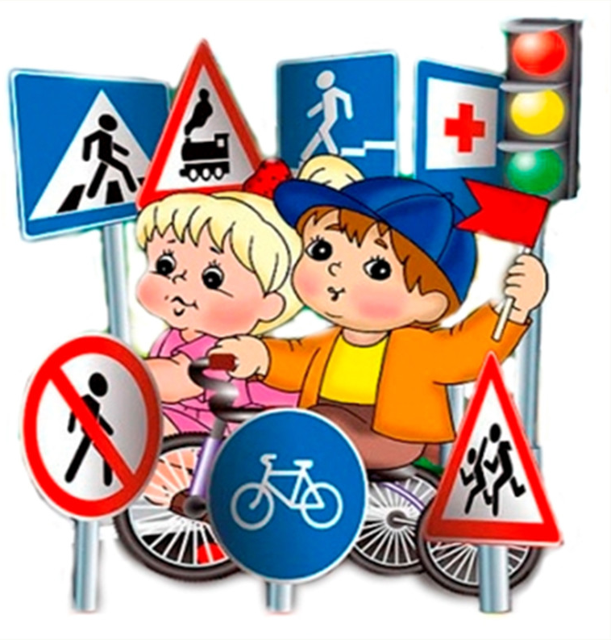
Сопровождая ребёнка, родители должны
соблюдать следующие требования:
Из дома выходить заблаговременно, чтобы ребёнок привыкал идти не спеша.
Перед переходом проезжей части обязательно остановитесь.
Переходите дорогу размеренным шагом.
Приучайте детей переходить проезжую часть только на пешеходных переходах.
Никогда не выходите на проезжую часть из-за стоящего транспорта и других предметов , закрывающих обзор.
Увидев трамвай, троллейбус, автобус стоящий на противоположной стороне, не спешите, не бегите.
Выходя на проезжую часть, прекращайте посторонние разговоры с ребёнком, он должен привыкнуть к необходимости сосредотачивать внимание на дороге.
Переходите дорогу строго под прямым углом.
Переходите проезжую часть только на зелёный сигнал светофора, предварительно убедившись в безопасности перехода.
При переходе и на остановках общественного транспорта крепко держите ребёнка за руку.
Из транспорта выходите впереди ребёнка, чтобы малыш не упал.
Привлекайте ребёнка к участию в наблюдении за обстановкой на дороге.
Покажите безопасный путь в сад, школу, магазин.
Никогда в присутствии детей не нарушайте ПДД.
Не позволяйте детям играть на дороге, ребёнок должен играть во дворе под вашим наблюдением.
Развивайте у ребёнка зрительную память и внимание, для этого создавайте дома игровые ситуации.
Пусть ваш малыш сам приведёт вас в детский сад и из детского сада домой.

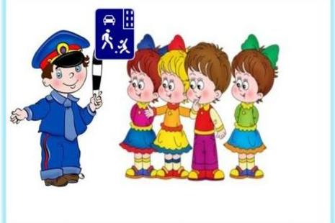
Ваш ребёнок должен знать :
На дорогу выходить нельзя.
Переходить дорогу можно только со взрослым, держась за его руку.
Переходить дорогу по переходу спокойным шагом.
Пешеходы – это люди, которые идут по улице.
Пешеходы подчиняются светофору: красный свет – движенья нет,
жёлтый свет – внимание, а зелёный говорит : «Проходи, путь открыт».
Машины бывают разные (грузовые и легковые)- это транспорт.
Машинами управляют водители, для транспорта предназначена дорога – шоссе, когда мы едем в транспорте ,на называют пассажирами, во время езды в транспорте нельзя высовываться из окна.
Не пересекай путь приближающемуся транспорту.
Входи в любой вид транспорта и выходи из него только тогда, когда он стоит.
Не выезжай на велосипеде на проезжую часть.
Если ты потерялся на улице – не плач, попроси взрослого прохожего или полицейского помочь.
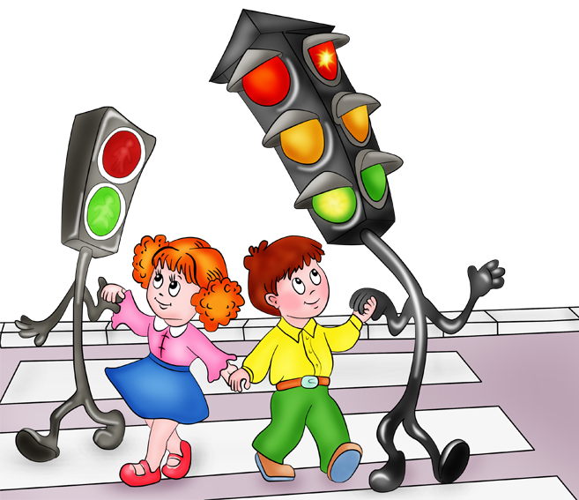
Уважаемые родители, помните, дорога полна неожиданностей, она не терпит шалостей, наказывает без жалости! Лишь строгое соблюдение правил ПДД станет залогом безопасности вас и ваших детей!

